

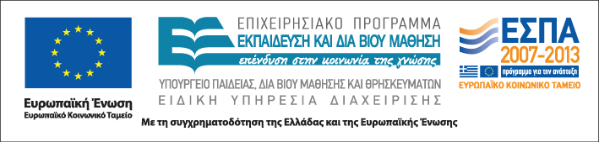
ΑΡΙΣΤΟΤΕΛΕΙΟ
ΠΑΝΕΠΙΣΤΗΜΙΟ
ΘΕΣΣΑΛΟΝΙΚΗΣ

Δράση 1: Υποστήριξη της λειτουργίας των Τάξεων Υποδοχής

Επιμορφωτική Ημερίδα

Θέματα Εκμάθησης & Διδασκαλίας της Ελληνικής ως δεύτερης γλώσσας στις Τάξεις Υποδοχής

5 Νοεμβρίου 2011

10:00 – 18:30


6^{ο} ΔΗΜΟΤΙΚΟ ΣΧΟΛΕΙΟ ΡΟΔΟΥ

ΡΟΔΟΣ

ΠΡΟΓΡΑΜΜΑ ΕΠΙΜΟΡΦΩΤΙΚΗΣ ΗΜΕΡΙΔΑΣ

10:00 –11:00 | Υποδοχή  Εγγραφή και παραλαβή φακέλων
11:00 – 12:00 | Προβλήματα εκμάθησης της Ελληνικής ως δεύτερης γλώσσας και διδακτικές παρεμβάσεις  Ελένη Αγαθοπούλου
12:00 – 12:45 | Φωνολογική ενημερότητα στην Ελληνική ως δεύτερη γλώσσα  Μαριάννα Τηλιοπούλου
12:45 – 13:45 | Μορφολογική ενημερότητα στην Ελληνική ως δεύτερη γλώσσα: Παρατηρήσεις στη διδακτική του επιθέτου και της γραμματικής συμφωνίας  Κώστας Κακαρίκος & Έφη Κοντοκώστα
13:45 – 15:00 | Διάλειμμα
15:00 – 16:00 | Παραγωγή προφορικού και γραπτού λόγου στις Τάξεις Υποδοχής  Αναστασία Αμπάτη & Χριστίνα Κατσάρου
16:00 – 16:30 | Παρουσίαση γλωσσοδιδακτικού υλικού για τις Τάξεις Υποδοχής  Γιάννης Φραγκιαδάκης
16:30 – 17:30 | Εξοικείωση με την ηλεκτρονική πλατφόρμα για τις Τάξεις Υποδοχής  Βιβή Ανθοπούλου & Χριστίνα Κατσάρου
17:30 – 18:30 | Συζήτηση - Παρεμβάσεις από τους εκπαιδευτικούς

Εισηγητές
- Ελένη Αγαθοπούλου, Επίκουρη καθηγήτρια Εφαρμοσμένης Γλωσσολογίας, Τμήμα Αγγλικής Γλώσσας και Φιλολογίας, Α.Π.Θ.
- Αναστασία Αμπάτη, Δρ. Γλωσσολογίας, Εκπαιδευτικός Πρωτοβάθμιας Εκπαίδευσης
- Βιβή Ανθοπούλου, MΑ στη Διοίκηση και Εποπτεία της Εκπαίδευσης, Υποψήφια Διδάκτωρ του Πανεπιστημίου Πατρών
- Κώστας Κακαρίκος, Δρ. Γλωσσολογίας, Φιλόλογος, Εκπαιδευτικός Δευτεροβάθμιας Εκπαίδευσης
- Έφη Κοντοκώστα, ΜΑ στη Διδασκαλία της Ελληνικής ως δεύτερης/ξένης γλώσσας, Διδάσκουσα στο Διδασκαλείο της Ελληνικής ως δεύτερης/ξένης γλώσσας, Ε.Κ.ΠΑ.
- Χριστίνα Κατσάρου, ΜΑ στη Χρήση των Νέων Τεχνολογιών στη διδασκαλία και την επιμόρφωση, Εκπαιδευτικός Πρωτοβάθμιας Εκπαίδευσης
- Μαριάννα Τηλιοπούλου, Δρ. Γλωσσολογίας
- Γιάννης Φραγκιαδάκης, ΜΑ στη Διδασκαλία της Ελληνικής ως δεύτερης/ξένης γλώσσας

